ПРОЕКТ
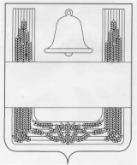
ПОСТАНОВЛЕНИЕ
АДМИНИСТРАЦИИ СЕЛЬСКОГО ПОСЕЛЕНИЯ НОВО-ДУБОВСКИЙ СЕЛЬСОВЕТ ХЛЕВЕНСКОГО МУНИЦИПАЛЬНОГО РАЙОНА ЛИПЕЦКОЙ ОБЛАСТИ

с. Новое Дубовое

О внесении изменений в постановление администрации сельского поселения Ново-Дубовский сельсовет от 30 октября 2017 года № 102 "Об утверждении муниципальной программы "Формирование современной городской среды на территории сельского поселения Ново-Дубовский сельсовет Хлевенского муниципального района Липецкой области на 2018-2022 годы"

В соответствии с утвержденным постановлением администрации сельского поселения Ново-Дубовский сельсовет Хлевенского муниципального района от 02.10.2013 года № 100 "О Порядке разработки, реализации и проведения оценки эффективности реализации муниципальных программ администрации сельского поселения Ново-Дубовский сельсовет Хлевенского муниципального района Липецкой области", руководствуясь Уставом сельского поселения Ново-Дубовский сельсовет Хлевенского муниципального района Липецкой области Российской Федерации, администрация сельского поселения Ново-Дубовский сельсовет Хлевенского муниципального района Липецкой области Российской Федерации

ПОСТАНОВЛЯЕТ:

1. Внести в постановление администрации сельского поселения Ново-Дубовский сельсовет от 30 октября 2017 года № 102 "Об утверждении муниципальной программы "Формирование современной городской среды на территории сельского поселения Ново-Дубовский сельсовет Хлевенского муниципального района Липецкой области на 2018-2022 годы" следующие изменения:
1.1 Наименование постановления изложить в следующей редакции: "Об утверждении муниципальной программы "Формирование современной городской среды на территории сельского поселения Ново-Дубовский сельсовет Хлевенского муниципального района Липецкой области".
1.2 Приложение к постановлению изложить в новой редакции (прилагается).
2. Настоящее постановление вступает в силу со дня его обнародования.
3. Контроль за исполнением настоящего постановления оставляю за собой.

Глава администрации сельского поселения
Ново-Дубовский сельсовет Г.В.Пыркова

Приложение к постановлению администрации сельского поселения Ново-Дубовский сельсовет "О внесении изменений в постановление администрации сельского поселения Ново-Дубовский сельсовет от 30 октября 2017 года № 102 "Об утверждении муниципальной программы "Формирование современной городской среды на территории сельского поселения Ново-Дубовский сельсовет Хлевенского муниципального района Липецкой области на 2018-2022 годы"

МУНИЦИПАЛЬНАЯ ПРОГРАММА

"Формирование современной городской среды на территории сельского поселения Ново-Дубовский сельсовет Хлевенского муниципального района Липецкой области"

ПАСПОРТ

муниципальной программы "Формирование современной городской среды на территории сельского поселения Ново-Дубовский сельсовет Хлевенского муниципального района Липецкой области"

Ответственный исполнитель | Администрация сельского поселения Ново-Дубовский сельсовет Хлевенского муниципального района Липецкой области
Участники программы | Администрация сельского поселения Ново-Дубовский сельсовет; граждане, их объединения; заинтересованные лица; общественные организации; подрядные организации
Цели Программы | формирование, повышение качества и комфорта городской среды на территории сельского поселения Ново-Дубовский сельсовет;  реализация участия общественности, граждан, заинтересованных лиц в муниципальной программе для совместного определения развития территории, выявления истинных проблем и потребностей людей;  - совершенствования уровня и организация благоустройства дворовых территорий многоквартирных домов (далее - МКД) для повышения комфортности проживания граждан в условиях сложившейся застройки;  - благоустройство общественных территорий муниципального образования
Задачи Программы | - повышение уровня вовлеченности заинтересованных граждан, организаций в реализацию мероприятий по благоустройству общественных территорий сельского поселения;  - обеспечение формирования единого облика муниципального образования;  - организация новых и восстановление существующих мест отдыха на общественных территориях;  - проведение ремонта и обеспечение благоустройства дворовых территорий. МКД;  - привлечение населения к участию в благоустройстве дворовых территорий МКД, общественных территорий;  - проведение ремонта и обустройства мест массового отдыха;  - повышение уровня благоустройства общественных территорий муниципального образования.
Целевые индикаторы и показатели Программы | - доля благоустроенных общественных территорий муниципального образования, от общего количества общественных территорий муниципального образования;  - доля общественных территорий, на которых созданы комфортные условия для отдыха и досуга жителей, от общего количества общественных территорий, участвующих в Программе;  -доля дворовых территорий МКД; - доля дворовых территорий, на которых созданы комфортные условия для отдыха и досуга жителей, от общего количества дворовых территорий МКД, участвующих в Программе;  - повышение уровня информирования о мероприятиях по формированию современной городской среды муниципального образования  - доля участия населения в мероприятиях, проводимых в рамках  Программы,

Срок реализации Программы | 2018-2024 годы
Объемы бюджетных ассигнований Программы | Прогнозируемый общий объем финансирования составляет 200,0 тыс. рублей, в том числе:
 | Федеральный бюджет тыс. руб.;
 | Областной бюджет тыс. руб.;
 | Бюджет сельского поселения 200,0 тыс. руб.:
 | Внебюджетные средства тыс. руб.
В т.ч. по годам: 2018 год:
Федеральный бюджет тыс. руб.;
 | Областной бюджет тыс. руб.;
 | Бюджет сельского поселения 0,0 тыс. руб.:
 | Внебюджетные средства тыс. руб.
2019 год:
Федеральный бюджет тыс. руб.;
 | Областной бюджет, тыс. руб.;
 | Бюджет сельского поселения 30,0 тыс. руб.:
 | Внебюджетные средства тыс. руб.
2020 год:
Федеральный бюджет тыс. руб.;
 | Областной бюджет тыс. руб.;
 | Бюджет сельского поселения 60,0 тыс. руб.:
 | Внебюджетные средства тыс. руб.
2021 год:
Федеральный бюджет тыс. руб.;
 | Областной бюджет тыс. руб.;
 | Бюджет сельского поселения 30,0 тыс. руб.:
 | Внебюджетные средства тыс. руб.
2022 год:
Федеральный бюджет тыс. руб.;
 | Областной бюджет, тыс. руб.;
 | Бюджет сельского поселения 30,0 тыс. руб.:
 | Внебюджетные средства тыс. руб.
2023 год:
Федеральный бюджет тыс. руб.;
 | Областной бюджет, тыс. руб.;
 | Бюджет сельского поселения 30,0 тыс. руб.:
 | Внебюджетные средства тыс. руб.
2024 год:
Федеральный бюджет тыс. руб.;
 | Областной бюджет тыс. руб.;
 | Бюджет сельского поселения 20,0 тыс. руб.:
 | Внебюджетные средства тыс. руб.
 | Объемы финансирования будут уточняться при формировании бюджета муниципального образования.
Ожидаемые результаты реализации  Программы | - Благоустройство и улучшение эстетического состояния общественных территорий муниципального образования; - увеличение доли площади благоустроенных территорий общего  пользования по отношению к общей площади территорий общего пользования, нуждающихся в благоустройстве;  - создание комфортных условий для отдыха и досуга жителей;  - увеличение доли площади благоустроенных дворовых территорий МКД по отношению к общей площади дворовых территорий многоквартирных домов;  - уровень информирования о мероприятиях по формированию современной городской среды муниципального образования, в ходе реализации Программы достигнет 100%.

1. Общие положения

Сельское поселение Ново-Дубовский сельсовет расположено в 50 км. от областного центра г. Липецка. В состав Ново-Дубовского сельсовета входит населенный пункт с.Ново-Дубовое Общая площадь -7315 га. На территории поселения проживает 1380 чел.
Статус современного муниципального образования во многом определяет уровень внешнего благоустройства и развитая инженерная инфраструктура.
Одним из приоритетных направлений развития муниципального образования является повышения уровня благоустройства, создание безопасных и комфортных условий для проживания жителей поселения
Необходимость благоустройства территорий продиктовано на сегодняшний день необходимостью обеспечения проживания людей в более комфортных условиях при постоянно растущем благосостоянии населения.
На территории поселения находятся объекты благоустройства: детские и спортивные площадки, зеленые насаждения; места массового пребывания людей; малые архитектурные формы, обслуживаются объекты уличного освещения.
Но имеющиеся объекты благоустройства, расположенные на территории поселения, не обеспечивают растущие потребности и не удовлетворяют современным требованиям, предъявляемым к качеству среды проживания и временного пребывания, а уровень их износа продолжает увеличиваться.
Существующие финансово - экономические механизмы, обеспечивающие содержание, восстановление и ремонт существующих объектов благоустройства, строительство новых, недостаточно эффективны.
Для решения данной проблемы требуется участие и взаимодействие органов местного самоуправления сельского поселения с населением, наличия финансирования с привлечением источников всех уровней.
Для поддержания общественных территорий и дворовых территорий многоквартирных домов в технически исправном состоянии и приведения их в соответствие с современными требованиями комфортности разработана муниципальная программа "Формирование современной городской среды сельского поселения Ново-Дубовский сельсовет Хлевенского муниципального района Липецкой области", которой предусматривается целенаправленная работа.
Формирование современной городской среды - это комплекс мероприятий, направленных на создание условий для обеспечения комфортных, безопасных и доступных условий проживания населения муниципального образования .
Создание современной городской среды включает в себя проведение работ по благоустройству дворовых территорий и наиболее посещаемых муниципальных территорий общего пользования (строительство, реконструкция, ремонт детских и спортивных площадок, зон отдыха, парков, скверов, площадей, парковок и автостоянок, озеленение территорий, устройство наружного освещения).
Применение программного метода позволит поэтапно осуществлять комплексное благоустройство дворовых территории и территорий общего пользования с учетом мнения граждан, а именно:
- повысит уровень планирования и реализации мероприятий по благоустройству (сделает их современными, эффективными, оптимальными, открытыми, востребованными гражданами);
- запустит реализацию механизма поддержки мероприятий по благоустройству, инициированных гражданами;
- запустит механизм финансового и трудового участия граждан и организаций в реализации мероприятий по благоустройству;
- сформирует инструменты общественного контроля за реализацией мероприятий по благоустройству на территории поселения.
Мероприятия Программы направлены на формирование современной городской среды, в том числе, с учетом создания условий для маломобильных групп населения, и на повышение общей культуры населения, способствуя снятию напряженности в процессе решения проблем благоустройства.

2. Цели, задачи, целевые индикаторы и показатели Программы

Целью данной Программы является создание условий для системного повышения качества и комфорта современной городской среды на территории поселения путем повышения уровня комплексного благоустройства территорий населенных пунктов сельского поселения Ново-Дубовский сельсовет;
Основными задачами для достижения поставленной цели является:
- совершенствование эстетичного вида населенных пунктов, создание гармоничной архитектурно-ландшафтной среды;
- организация мероприятий по благоустройству нуждающихся в благоустройстве территорий общего пользования и дворовых территорий многоквартирных домов;
организация взаимодействия между предприятиями, организациями и
заинтересованными лицами при решении вопросов благоустройств;
- обязательное общественное обсуждение и утверждение проекта муниципальной Программы, и дизайн - проектов объектов;
- повышение уровня вовлеченности заинтересованных граждан, организаций и предприятий в реализацию мероприятий по благоустройству нуждающихся в благоустройстве территорий общего пользования и дворовых территорий МКД;
Для оценки достижения цели и выполнения задач программы предлагаются следующие индикаторы:
- доля дворовых территорий МКД, в отношении которых проведены работы по благоустройству, от общего количества дворовых территорий МКД;
- доля общественных территорий, на которых созданы комфортные условия для отдыха и досуга жителей, от общего количества общественных территорий, участвующих в Программе;
- доля дворовых территорий, на которых созданы комфортные условия для отдыха и досуга жителей, от общего количества дворовых территорий МКД, участвующих в Программе;
- повышение уровня информирования о мероприятиях по формированию современной городской среды муниципального образования;
-доля участия населения в мероприятиях, проводимых в рамках Программы.
Сведения о показателях (индикаторах) Программы представлены в приложении 1 к Программе.

3.Сроки (этапы) реализации Программы

Сроки реализации Программы охватывают период 2018 - 2024 годов без выделения этапов.
Реализация на территории поселения комплекса первоочередных мероприятий по благоустройству, приведет к формированию системы конкурсного отбора проектов по благоустройству, предполагающей отбор лучших и востребованных гражданами проектов.
Сведения об основных мероприятиях Программы приведены в приложении № 2 к Программе.

4. Ресурсное обеспечение Программы

Финансовое обеспечение реализации муниципальной программы планируется осуществлять за счет "бюджетных ассигнований бюджета в пределах предусмотренных лимитов финансирования.
Общий объем финансирования Программы составит 200,0 тыс. руб., в том числе: средства федерального бюджета _______ тыс. руб.; средства областного бюджета; _ тыс. руб., средства местного бюджета 200,0 тыс. руб., внебюджетные средства_______тыс.руб.
Объемы финансирования Программы носят прогнозный характер, и подлежит уточнению в установленном порядке при формировании проекта местного бюджета на соответствующей финансовый год с учетом инфляции, изменений в ходе реализации мероприятий Программы.

5. Механизм реализации Программы

Реализация Программы осуществляется в соответствии с нормативными правовыми актами Администрации сельского поселения Ново-Дубовский сельсовет Хлевенского муниципального района Липецкой области.
Включение предложений заинтересованных лиц о включении территории общего пользования и дворовых территорий многоквартирных домов в программу осуществляется путем реализации следующих этапов:
- проведения общественного обсуждения;
- рассмотрения и оценки предложений граждан, организаций на включение наиболее посещаемой муниципальной территории общего пользования и дворовых территорий многоквартирных домов на которых планируется.
-подготовка и утверждение с учетом обсуждения представителей заинтересованных лиц дизайн - проекта благоустройства каждой дворовой и общественной территории.
Исполнитель мероприятий Программы несет ответственность за качественное и своевременное их выполнение, целевое и рациональное использование средств, предусмотренных Программой, своевременное информирование о реализации Программы.
Исполнитель организует выполнение программных мероприятий путем заключения муниципальных контрактов (договоров) с подрядными организациями и осуществляет контроль за надлежащим исполнением подрядчиками обязательств. Отбор подрядных организаций осуществляется в порядке, установленном Федеральным законом от 05.04.2013 года № 44-ФЗ "О контрактной системе в сфере закупок товаров, работ, услуг для обеспечения государственных и муниципальных нужд".
План реализации Программы представлен в приложении № 4 к Программе.

6. Перечень мероприятий Программы

Основу программы составляет создание новых мест отдыха, благоустройство общественных территорий, ремонт и благоустройство дворовых территорий многоквартирных домов.
Все мероприятия формируются и выполняются с учетом необходимости обеспечения физической, пространственной и информационной доступности зданий, сооружений, дворовых и общественных территорий для инвалидов и других маломобильных групп населения.
Перечень общественных территорий и территорий многоквартирных домов, подлежащих благоустройству, будет включен в программу после проведения общественного обсуждения и утверждения дизайн проектов согласно приложению № 5

7. Объем видов работ по благоустройству мест общего пользования и дворовых территорий МКД

Для поддержания дворовых территорий и мест массового пребывания населения в технически исправном состоянии и приведения их в соответствие с современными требованиями комфортности разработана настоящая Программа, в которой предусматривается целенаправленная работа по благоустройству дворовых территорий МКД исходя из:
а) минимального перечня работ:
- ремонт дворовых проездов;
- установка скамеек, урн для мусора.
б) дополнительного перечня работ:
- оборудование детских площадок;
- оборудование спортивных площадок;
- устройство автомобильных парковок;
- устройство и обустройство тротуаров и пешеходных дорожек.
Нормативная стоимость (единичные расценки) работ по благоустройству дворовых территорий указана в приложении № 7 к настоящей программе.
В программе предусматриваются нижеперечисленные работы по благоустройству общественных территорий:
- создание, реконструкция, ремонт площадей, парков и скверов;
- устройство освещения, в т. ч. декоративное;
- реконструкция пешеходных зон (тротуаров);
- обустройство детских, игровых и спортивных площадок;
- приобретение и установка малых архитектурных форм;
- благоустройство пустырей, очистка водоемов, обустройство родников, иные цели;

8. Условия о форме участия собственников помещений в многоквартирных домах, собственников иных зданий и сооружений, расположенных в границах дворовой территории, подлежащей благоустройству, в реализации Программы и порядок аккумулирования и расходования средств, направляемых на выполнение минимального и дополнительного перечня работ

Заинтересованные лица вправе принять участие в реализации мероприятий по благоустройству дворовой территории, предусмотренных Программой, путем выбора доли такого участия.
В реализации мероприятий по благоустройству дворовой территории в рамках минимального и дополнительного перечней работ по благоустройству предусмотрено финансовое участие заинтересованных, лиц, организаций и их трудовое участие.
Устанавливается минимальная доля финансового участия заинтересованных лиц в выполнении минимального и (или) дополнительного перечней работ по благоустройству дворовых территорий в размере не менее 3 % от общей стоимости из дополнительного перечня работ, утвержденных проектом.
Финансовое участие заинтересованных лиц, организаций осуществляется путем перечисления суммы денежных средств в рублевом эквиваленте на специальный счет открытого управляющей организацией МКД. Размер средств определяется не персонифицировано по каждому заинтересованному лицу, а совокупно в отношении проекта благоустройства каждой дворовой территории в виде процента от стоимости затрат на его реализацию.
Финансовые средства перечисляются до даты начала работ по благоустройству дворовой территории.
Решение о доле финансового участия принимается заинтересованными лицами и предоставляется в составе предложения о включении дворовой территории в муниципальную программу формирования современной городской среды:
- собственниками помещений в многоквартирных домах в виде протокольно оформленного решения общего собрания собственников;
- собственниками иных зданий и сооружений, расположенных в границах дворовой территории, подлежащей благоустройству, в виде простого письменного обязательства, подписанного собственником или иным уполномоченным лицом.
Сбор средств осуществляется после подтверждения участия МКД в Программе. Инициативная группа, либо Управляющая организация осуществляет сбор средств в соответствии с порядком, определенным на собрании собственников МКД.
Поступившие от заинтересованных лиц денежные средства перечисляются уполномоченным лицом инициативной группы либо управляющей организацией в бюджет поселения по следующим реквизитам:
Получатель - УФК по Липецкой области ( Администрация сельского поселения Ново-Дубовский сельсовет Хлевенского муниципального района ) Отделение Липецк г.Липецк ИНН 4817001880 КПП 481701001 расчетный счет 40101810200000010006 БИК 044206001 Код дохода- 91120229999100000150 ОКТМО 42652436
Назначение платежа: поступления, предоставляемые физическими лицами получателям средств бюджетов сельских поселений на выполнение мероприятий по благоустройству дворовых территорий МКД №...
Финансовое участие заинтересованных лиц в выполнении мероприятий по благоустройству дворовых территорий подтверждается документально.
Документом, подтверждающим финансовое участие, является платежное поручения о перечислении средств на счет муниципального образования.
Исполнитель мероприятий Программы несет ответственность за качественное и своевременное их выполнение, целевое и рациональное использование средств, предусмотренных Программой, своевременное информирование о реализации Программы.
Вся информация о расходовании денежных средств подлежит размещению на официальном сайте сельского поселения.
Средства, полученные в виде экономии от проведения конкурсных процедур по мероприятию, направляются на финансирование дополнительных объемов работ по данному мероприятию по согласованию с собственниками МКД.

9. Ожидаемый социально-экономический эффект выполнения Программы

Реализация запланированных мероприятий позволит удовлетворить большую часть обращений граждан о неудовлетворительном техническом состоянии общественных территорий и территорий многоквартирных домов, а так же обеспечит благоприятные условия проживания населения, что положительно отразится на повышении качества жизни в целом.
Эффективность программы оценивается по следующим показателям:
- Процент привлечения населения сельского поселения к работам по благоустройству;
- Процент привлечения организаций, заинтересованных лиц к мероприятиям по благоустройству;
-Уровень благоустроенности сельского поселения Ново-Дубовский сельсовет, Хлевенского муниципального района Липецкой области;
В результате реализации программы ожидается:
- улучшение экологической обстановки и создание среды, комфортной для проживания жителей сельского поселения, в том числе для маломобильных групп населения;
- совершенствование эстетического состояния территории сельского поселения Ново-Дубовский сельсовет.

Приложение № 1 к муниципальной программе "Формирование современной городской среды на территории сельского поселения Ново-Дубовский сельсовет Хлевенского муниципального района Липецкой области"

Сведения о показателях (индикаторах) муниципальной программы "Формирование современной городской среды на территории сельского поселения Ново-Дубовский сельсовет Хлевенского муниципального района Липецкой области"
№  п/п | Наименование показателя  (индикатора) | Ед.  изм. | Базовое  значение | Значения показателей
 |  |  | 2017 год | 2018 | 2019 | 2020 | 2021 | 2022 | 2023 | 2024
1 | Доля площади благоустроенных  территорий поселения от общей  площади общественных территорий | % | 75 | 80 | 90 | 90 | 95 | 95 | 99 | 100
2 | Доля благоустроенных дворовых территорий от общего количества дворовых территорий | % | 50 | 50 | 50 | 90 | 90 | 90 | 95 | 95
3 | Доля финансового участия в выполнении минимального и дополнительного перечня работ по благоустройству дворовых территорий заинтересованных лиц | % | 0 | не менее 3 | не менее 3 | не менее 3 | не  менее 3 | не менее 3 | не менее 3 | не менее 3

Приложение № 2 к муниципальной программе "Формирование современной городской среды на территории сельского поселения Ново-Дубовский сельсовет Хлевенского муниципального района Липецкой области"

Перечень основных мероприятий муниципальной программы
Наименование основного мероприятия | Ответственный исполнитель | Срок |  | Ожидаемый непосредственный результат (краткое описание) | Основные направления реализации | Связь с показателями Программы
 |  | начала реализации | окончания реализации
Цель: Повышение уровня благоустройства территорий сельского поселения Ново-Дубовский сельсовет.
Задача 1 . Создание, обустройство, ремонт и реконструкция общественных территорий.
1.1. Разработка, обсуждение и утверждение дизайн-проекта общественной территории | Администрация  сельского поселения  Ново-Дубовский сельсовет | 20 18 год | 2024 год | 1 .Утвержденный дизайн проект благоустройства общественной территории, с учетом общественного мнения | Участие общественности, граждан, заинтересованных лиц в муниципальной программе для совместного определения развития территории, выявления истинных проблем и потребностей людей | Показатель 1
1 .2 Разработка проектно-сметной документации на выполнение работ по благоустройству общественной территории | Администрация  сельского поселения  Ново-Дубовский сельсовет | 20 18 год | 2024 год | 1. Определение стоимости на создание, обустройство, ремонт и реконструкцию общественных территорий | Повышение уровня ежегодного достижения целевых показателей Программы | Показатель 1 -3

1.3 .Создание, обустройство, ремонт и реконструкция общественных территорий | Администрация  сельского поселения  Ново-Дубовский сельсовет | 2018 год | 2024 год | 1. Увеличение количества площади благоустроенных территорий общего пользования.  2. Увеличение охвата населения наиболее посещаемыми территориями общественного пользования.  3.Увеличение объема  трудового участия  заинтересованных  лиц в выполнении  работ по  благоустройству  наиболее  посещаемых  общественных  территорий. | Совершенствование эстетичного вида населенных пунктов, создание гармоничной архитектурно-ландшафтной среды; | Показатель 1 -3
Задача 2. Благоустройство дворовых территорий многоквартирных домов
2.1. Проведение ремонта и обеспечение  благоустройства дворовых территорий МКД | Администрация  сельского поселения  Ново-Дубовский сельсовет | 2020 год | 2024 год | 1 .Увеличение  количества и  площади  благоустроенных  дворовых  территорий.  2.Увеличение доли  благоустроенных  дворовых  территорий от  общего количества дворовых территорий.  3. Увеличение объема трудового участия заинтересованных лиц в выполнении работ по благоустройству дворовых территорий | Совершенствование эстетичного вида населенных пунктов, участие заинтересованных лиц в муниципальной программе для совместного определения развития территории. | Показатель 4-5

Задача 3. Привлечение населения к участию в благоустройстве общественных территорий и дворовых территорий МКД
3.1. Информирова  ние населения о  проводимых мероп  риятиях по благо  устройству дворовых  террито  рий МКД | Администрация  сельского поселения  Ново-Дубовский сельсовет | 2018 год | 2024 год | 100 % уровень информирования собственников помещений по  благоустройству  дворовых  территорий | Привлечение собственников помещений МКД к участию в благоустройстве дворовых территорий | Показатель 6
3.2. Информирова  ние населения о проводимых мероп  риятиях по  благоустройству  общественных территорий | Администрация  сельского поселения  Ново-Дубовский сельсовет | 2018 год | 2024 год | 100 % уровень информирования населения по  благоустройству  общественных  территорий | Привлечение населения к участию в благоустройстве общественных территорий

Приложение № 3 к муниципальной программе "Формирование современной городской среды на территории сельского поселения Ново-Дубовский сельсовет Хлевенского муниципального района Липецкой области"

Ресурсное обеспечение реализации муниципальной Программы
Наименование мероприятия | Ответственный исполнитель | Источник финансирования | Объемы бюджетных ассигнований по годам, тыс. руб.
 |  |  | 2018 | 2019 | 2020 | 2021 | 2022 | 2023 | 2024
Благоустройство общественных территорий | Администрация Ново-Дубовского сельсовета | Всего, в том числе: | 0 | 30 | 60 | 30 | 30 | 30 | 20
 |  | Федеральный бюджет
 |  | Областной бюджет
 |  | Местный бюджет | 0 | 30 | 60 | 30 | 30 | 30 | 20
 |  | Внебюджетные средства
Благоустройство дворовых территорий многоквартирных домов | Администрация  Ново-Дубовского сельсовета | Всего, в том числе:
 |  | Федеральный бюджет
 |  | Областной бюджет
 |  | Местный бюджет
 |  | Внебюджетные средства (средства собственников помещений МКД)
Всего по программе |  | Всего, в том числе: | 0 | 30 | 60 | 30 | 30 | 30 | 20
 |  | Федеральный бюджет
 |  | Областной бюджет
 |  | Местный бюджет | 0 | 30 | 60 | 30 | 30 | 30 | 20
 |  | Внебюджетные средства

Приложение № 4 к муниципальной программе "Формирование современной городской среды на территории сельского поселения Ново-Дубовский сельсовет Хлевенского муниципального района Липецкой области"

План реализации муниципальной программы "Формирование современной городской среды на территории сельского поселения Хлевенский сельсовет Хлевенского муниципального района Липецкой области"
Наимено  вание конт  рольного события Програм  мы | С  т  а  т  у  с | Ответст  венный  предста  витель | Срок наступления контрольного события (дата)
 |  |  | 2018 год |  |  |  | 2019 год |  |  |  | 2020 год |  |  |  | 2021 год |  |  |  | 2022 год |  |  |  | 2023 год |  |  |  | 2024 год
 |  |  | I | II | III | IV | I | II | III | IV | I | II | III | IV | I | II | III | IV | I | II | III | IV | I | II | III | IV | I | II | III | IV
 |  |  | кв  а  рт  ал | кв  а  рт  ал | кв  а  рт  ал | кв  а  рт  ал | к  в  а  р  т  а  л | к  в  а  р  т  а  л | кв  а  рт  ал | кв  а  рт  ал | к  в  а  р  т  а  л | к  в  а  р  т  а  л | кв  а  рт  ал | ква  рт  ал | к  в  а  р  т  а  л | к  в  а  р  т  а  л | кв  а  рт  ал | кв  а  рт  ал | к  в  а  р  т  а  л | к  в  а  р  т  а  л | кв  а  рт  ал | кв  а  рт  ал | к  в  а  р  т  а  л | к  в  а  р  т  а  л | кв  а  рт  ал | кв  а  рт  ал | к  в  а  р  т  а  л | к  в  а  р  т  а  л | к  в  а  р  т  а  л | кв  а  рт  ал
Контрольное событие 1 благоустрой  ство общест  венной территории Благоустрой  ство памят  ника участникам ВОВ с. Новое Дубовое, ул. Советская |  | Админи  страция Ново-Дубов  ского сельсо  вета |  |  |  |  |  |  | 01.  07 -30.  09
Контрольное событие 2 благоустрой  ство общест  венной территории МБУК "Ново-Дубовский ЦКиД"  с. Новое Дубовое, ул. Советска, д. 105 |  |  |  |  |  |  |  |  |  |  |  |  | 01.  07 -30.  09

Приложение № 5 к муниципальной программе "Формирование современной городской среды на территории сельского поселения Ново-Дубовский сельсовет Хлевенского муниципального района Липецкой области"

Адресный перечень общественных территорий, подлежащих благоустройству в 2018-2024 годах
№ п/п | Местонахождение территории | Площадь благоустраиваемой территории | Виды работ | Финансирование
1 | с. Новое Дубовое, ул. Советская | 520 кв.м. | Благоустройство памятника участникам ВОВ | Областной бюджет  Местный бюджет
2 | с. Новое Дубовое, ул. Советская, д.105 | 6451 кв.м | Благоустройство территории МБУК "Ново-Дубовский ЦКиД" | Областной бюджет  Местный бюджет

Визуализированный перечень образцов элементов благоустройства, предлагаемых к размещению на дворовой и общественной территории в соответствии с минимальным и дополнительным перечнями работ по благоустройству
№ | Наименование элемента благоустройства | Визуализированное изображение
 | Минимальный перечень
1 | Асфальтобетонное покрытие с установкой бортовых камней | 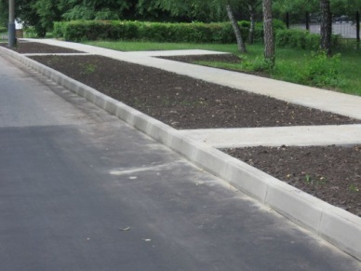
2 | Скамья | 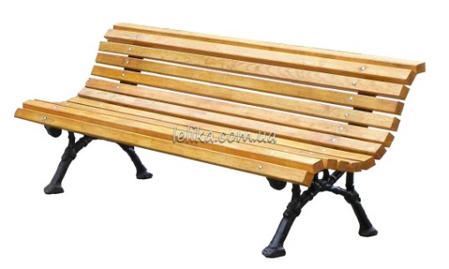
3 | Урна | 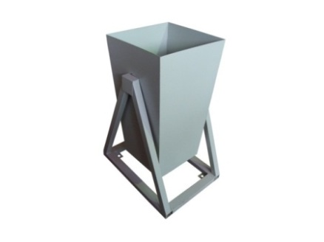
4 | Фонарь | 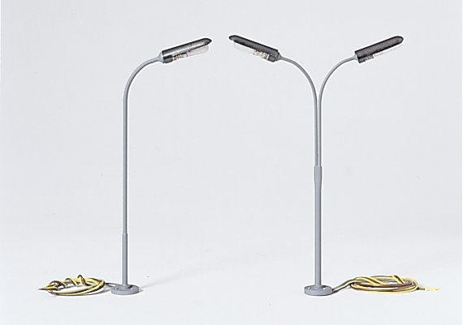
 | Дополнительный перечень
1 | Оборудование детских площадок | 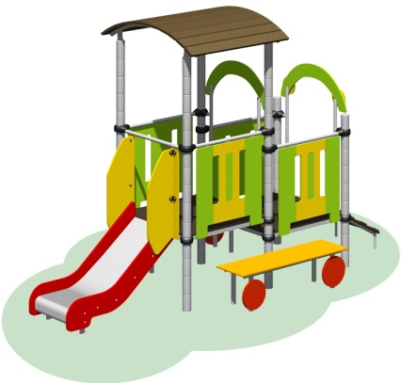
2 | Оборудование спортивных площадок | 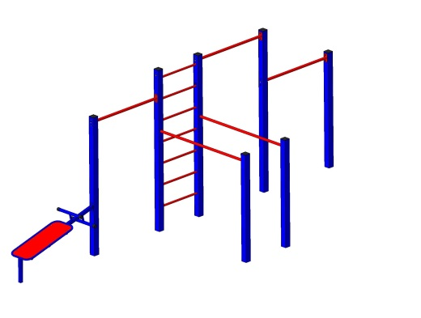

Приложение № 6 к муниципальной программе "Формирование современной городской среды на территории сельского поселения Ново-Дубовский сельсовет Хлевенского муниципального района Липецкой области"

Нормативная стоимость (единичные расценки) работ по благоустройству дворовых территорий, входящих в состав минимального и дополнительного перечня таких работ

№ п/п | Наименование вида работ по благоустройству  дворовых территорий | Ед. изм. | Расчетные показатели стоимости строительно-монтажных работ
* нормативная стоимость будет определена после включения дворовой территории МКД в ремонт.

